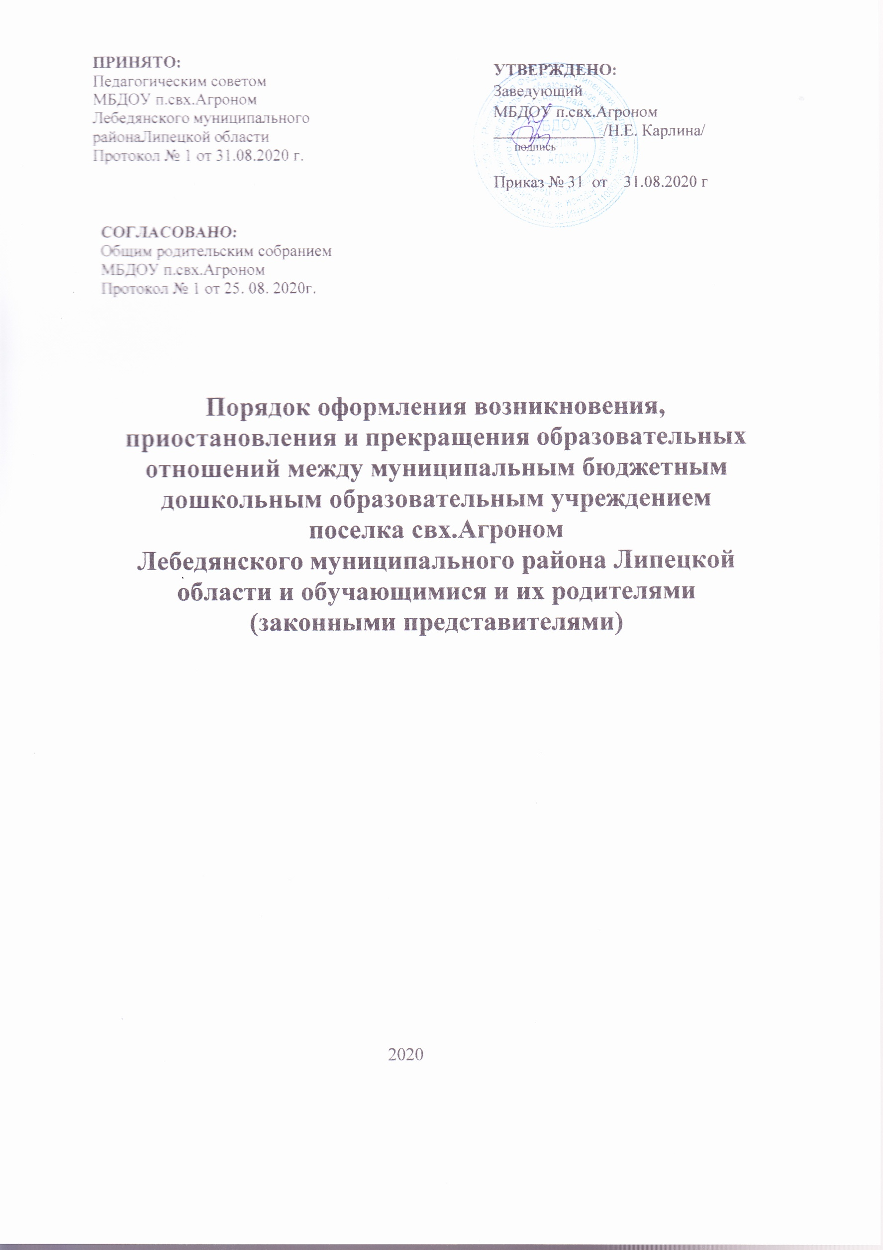

Общие положения
Настоящий Порядок оформления возникновения, приостановления и прекращения образовательных отношений между МБДОУ п.свх.Агроном и обучающимися и их родителями (законными представителями) (далее - ДОУ), (далее - Порядок) разработан в соответствии с:
- ст. 4, 61, 62 Федерального закона от 29.12.2012 № 273-Ф3 "Об образовании в Российской Федерации";
- ст.2 Федерального закона от 25.07.2002 № 115-ФЗ «О правовом положении иностранных граждан в Российской Федерации» (прием иностранных граждан, лиц без гражданства);
- ст.6 ч.1 Федерального закона Российской Федерации от 27.07.2006 № 152-ФЗ «О персональных данных»;
- Порядком организации и осуществления образовательной деятельности по основным общеобразовательным программам - образовательным программам дошкольного образования, утвержденным приказом Министерства образования и науки Российской Федерации от 30.08.2013 № 1014;
- Приказом Министерства образования и науки Российской Федерации от 13.01.2014 № 8 «Об утверждении примерной формы договора об образовании по образовательным программам дошкольного образования»;
- Порядком приема на обучение по образовательным программам дошкольного образования, утвержденного приказом Министерства образования и науки Российской Федерации от 08.04.2014 № 293;
- Приказом Министерства просвещения РФ от 21 января 2019 г. № 33 "О внесении изменений в Порядок приема на обучение по образовательным программам дошкольного образования, утвержденный приказом Министерства образования и науки Российской Федерации от 8 апреля 2014 г. № 293”;
- Уставом ДОУ.
Под образовательными отношениями понимаются отношения по реализации права граждан на образование, целью которых является освоение обучающимися содержания образовательных программ.

Порядок оформления возникновения образовательных отношений
Основанием возникновения образовательных отношений между образовательной организацией и родителями (законными представителями) является приказ заведующий ДОУ о зачислении детей в образовательное учреждение, сформированный на основе направления отдела образования администрации Лебедянского муниципального района Липецкой области, из списка детей стоящих на учете в автоматизированной информационной системе «БАРС».
Родители (законные представители) воспитанника, зачисленного в образовательное учреждение, обязаны явиться к руководителю образовательного учреждения до 1 сентября текущего года, для заключения договора об образовании, ознакомления с условиями, режимом и спецификой организации образовательной деятельности образовательного учреждения.
Договор разрабатывается в соответствии с примерной формой договора, утверждённой федеральным органом исполнительной власти, осуществляющим функции по выработке государственной политики и нормативно-правовому регулированию в сфере образования. Договор заключается в простой письменной форме, между Образовательной организацией, лицом, зачисляемым на обучение (т.е. родителями (законными представителями) несовершеннолетнего лица, в 2-х экземплярах, имеющих одинаковую юридическую силу, по одному для каждой из сторон.
В Договоре должны быть указаны основные характеристики образования, в том числе вид, уровень и (или) направленность образовательной программы, форма обучения, срок освоения образовательной программы (продолжительность обучения). Сведения в Договоре должны соответствовать информации, размещенной на официальном сайте Образовательной организации в сети «Интернет» на дату заключения Договора.
Договор не может содержать условия, которые ограничивают права лиц, имеющих право на получение образования, или снижают уровень предоставления им гарантий по сравнению с условиями, установленными законодательством Российской Федерации об образовании. Если условия, ограничивающие права родителей (законных представителей) и воспитанников, или снижающие уровень предоставления им гарантий, включены в Договор, такие условия не подлежат применению.
Приеме детей в ДОО осуществляется с письменного заявления родителей (законных представителей) о приеме на обучение по образовательной программе дошкольного образования (приложение 1) и заявление родителей (законных представителей) о согласии на обработку персональных данных своих и своего ребенка (приложение 2).
Родители (законные представители) предъявляют администрации ДОО оригинала документа, удостоверяющего личность родителя (законного представителя), либо оригинала документа, удостоверяющего личность иностранного гражданина и лица без гражданства в Российской Федерации на основании следующих документов:
- направления, выданного отделом образования администрации Лебедянского муниципального района Липецкой области;
- копии свидетельства о рождении ребенка;
- медицинской карты по форме 0-26/у (сертификат о прививках);
- копии документов, подтверждающих законное представительство ребенка;
- справки по форме № 9 «О регистрации» (или по форме № 8, № 3).
При приеме воспитанника в ДОО заведующий обязан ознакомить родителей (законных представителей) c Уставом, с лицензией на осуществление образовательной деятельности, с образовательными программами и другими документами, регламентирующими организацию и осуществление образовательной деятельности, правами и обязанности обучающихся. Факт ознакомления родителей (законных представителей) с лицензией на осуществление образовательной деятельности, Уставом и другими нормативными актами фиксируется в заявлении о приеме и заверяется личной подписью родителей (законных представителей) ребенка.
Заведующий ДОО издает приказ о зачислении ребенка в ДОО и вносит его в комплектование групп ДОО. В течение трех рабочих дней после заключения договора формируется личное дело ребенка.
Права и обязанности участников образовательных отношений, предусмотренные законодательством об образовании и настоящим Порядком, возникают с даты, указанной в Договоре об образовании.
Прием на обучение в ДОО проводится на принципах равных условий приема для всех поступающих, за исключением лиц, которым в соответствии с Федеральным законом от 29 декабря 2012 года № 273-ФЗ «Об образовании в Российской Федерации» предоставлены особые права (преимущества) при приеме на обучение.
Прием на обучение по программам дошкольного образования за счет бюджетных ассигнований федерального бюджета, бюджетов субъектов Российской Федерации и местных бюджетов проводится на общедоступной основе, если иное не предусмотрено Федеральным законом.

Порядок оформления изменения образовательных отношений.
Образовательные отношения изменяются в случае изменения условий получения воспитанником образования по конкретной основной или дополнительной образовательной программе, повлекшего за собой изменение взаимных прав и обязанностей воспитанника и Образовательной организации, осуществляющей образовательную деятельность.
Образовательные отношения могут быть изменены как по инициативе родителей (законных представителей) несовершеннолетнего воспитанника по их заявлению в письменной форме (Приложение № 3 к настоящему Порядку), так и по инициативе Образовательной организации, осуществляющей образовательную деятельность.
Основанием для изменения образовательных отношений является распорядительный акт (приказ) Образовательной организации, осуществляющей образовательную деятельность, изданный руководителем Образовательной организации.
Права воспитанника и обязанности родителей (законных представителей), предусмотренные законодательством об образовании и локальными нормативными актами Образовательной организации, изменяются с даты издания распорядительного акта (приказа) или с иной указанной в распорядительном акте (приказе) даты и фиксируются в дополнительном соглашении к Договору (в 2-х экземплярах, имеющих одинаковую юридическую силу, по одному для каждой из сторон).

Порядок оформления приостановления образовательных отношений.
Образовательные отношения могут быть приостановлены на основании письменного заявления родителей (законных представителей) (Приложение № 4 к настоящему Порядку) обучающегося (воспитанника) с сохранением места в Образовательной организации.

Причинами, дающими право на сохранение за воспитанником места в Образовательной организации, являются:
    - состояние здоровья, не позволяющее в течение определенного периода, посещать воспитаннику Образовательную организацию (при наличии соответствующего медицинского документа);
    - санаторно-курортное лечение воспитанника, посещение воспитанником образовательной организации, осуществляющей присмотр и оздоровление (при наличии направления медицинского учреждения)
    - по заявлениям родителей (законных представителей) воспитанника на время очередных отпусков, командировок родителей (законных представителей).
Родители (законные представители) несовершеннолетнего обучающегося (воспитанника) для сохранения места в ДОО предоставляют документы (копии документов), подтверждающие отсутствие воспитанника по уважительной причине.
Родители (законные представители) несовершеннолетнего обучающегося (воспитанника), на основании вышеизложенных документов, пишут заявление о приостановления образовательных отношений.
Заведующий ДОО издает приказ о приостановления образовательных отношений.

Возобновление образовательных отношений осуществляется в соответствии с распорядительным актом заведующего ДОО, изданным на основании соответствующего письменного заявления родителя (законного представителя).

Порядок оформления прекращения образовательных отношений.
Образовательные отношения прекращаются в связи с отчислением воспитанников из Образовательной организации, в соответствии с действующим законодательством об образовании в Российской Федерации:
    - в связи с получением образования (завершением обучения в Образовательной организации);
    - досрочно по основаниям, предусмотренным действующим законодательством.
Родитель (законный представитель) подает письменное заявление установленного образца (Приложение № 5 к настоящему Порядку) на имя руководителя ДОО о переводе ребёнка в другую образовательную организацию для продолжения освоения образовательной программы либо о выводе (отчислении) ребёнка из ДОО по другим (иным) причинам (Приложение № 6 к настоящему Порядку).
Досрочное прекращение образовательных отношений по инициативе родителей (законных представителей) несовершеннолетнего воспитанника не влечет за собой возникновение каких-либо дополнительных, в том числе материальных, обязательств указанного воспитанника перед ДОО.
Основанием для прекращения образовательных отношений является приказ (распорядительный акт) руководителя ДОО об отчислении воспитанника из ДОО. Права воспитанника и обязанности родителей (законных представителей), предусмотренные законодательством об образовании и локальными актами образовательной организации, прекращаются с даты отчисления воспитанника, указанной в приказе (распорядительном акте) руководителя ДОО.

Приложение № 1

Заведующему МБДОУ п.свх.Агроном
(наименование учреждения)
Карлиной Надежде Егоровне
(Ф.И.О. руководителя)
_________________________________
(Ф.И.О. заявителя полностью)
_________________________________
_______________________________________________
_______________________________________________
^{(паспорт серия, номер,)}
_______________________________________________
________________________________________________
^{(когда и кем выдан)}
заявление.
Прошу принять моего ребенка _________________________________________________________
(фамилия, имя, отчество (последнее при наличии) ребенка)
_______________________________________________________________________________________
(дата рождения ребенка)
_______________________________________________________________________________________
(серия, номер, дата выдачи свидетельства о рождении) _______________________________________________________________________________________
(адрес места жительства (места пребывания, места фактического проживания) ребенка)

в МБДОУ п.свх.Агроном на обучение по ________________________________________образовательной программе дошкольного образования
^{(основная, адаптированная)}
в группу общеразвивающей направленности
с режимом пребывания______________________________ с __________________
(режима пребывания) (дата приема)
Сведения о родителях (законных представителях) ребенка:
Мама:_________________________________________________________________
(ФИО, адрес места жительства, контактный телефон, эл.почта)
_____________________________________________________________________________
_____________________________________________________________________________
Папа:____________________________________________________________________________________
(ФИО, адрес места жительства, контактный телефон, элю.почта)
___________________________________________________________________________________
_____________________________________________________________________________

В целях реализации прав, установленных частью 4 статьи 14, частью 3 статьи 44 Федерального закона от 29.12.2012 № 273-ФЗ «Об образовании в Российской Федерации», прошу предоставить моему ребенку возможность получения дошкольного образования на родном ______________языке из числа языков народов Российской Федерации.
Наличие потребности в обучении ребенка по адаптированной образовательной программе дошкольного образования и (или) в создании специальных условий для организации обучения и воспитания ребенка – инвалида в соответствии с индивидуальной программой реабилитации инвалида (при наличии) ___________________________________________________________
(да,нет) ___________________________
^{(подпись заявителя)}
В соответствии с частью 2, статьи 55 № 273-ФЗ «Об образовании в Российской федерации» ознакомлен(а) с уставом, лицензией на осуществление образовательной деятельности, с образовательными программами, учебно- программной документацией и другими документами, регламентирующими организацию и осуществление образовательной деятельности, права и обязанности обучающихся.
Даю согласие на сбор, обработку, хранение моих персональных данных и данных моего ребенка в порядке, установленном законодательством РФ.
Дата____________ _____________________________________________
подпись родителя (законного представителя)
Дата____________ _____________________________________________
подпись родителя (законного представителя)
Приложение № 2

СОГЛАСИЕ ЗАКОННОГО ПРЕДСТАВИТЕЛЯ
НА ОБРАБОТКУ ПЕРСОНАЛЬНЫХ ДАННЫХ НЕСОВЕРШЕННОЛЕТНЕГО

Я, ______________________________________________________________(ФИО),
проживающий по адресу ____________________________________________________,
Паспорт № ______________________выдан (кем и когда) _____________________________ ________________________________________________________________________________являюсь законным представителем несовершеннолетнего___________________________
__________________________________________________________________________
на основании ст. 64 п. 1 Семейного кодекса РФ1.
Настоящим даю свое согласие на обработку в МБДОУ п.свх. Агроном, ИНН 4811005790, адрес: 399621, Липецкая область, Лебедянский район, п.свх. Агроном, ул. Советская д. 18, в лице заведующего Карлиной Н.Е., действующей на основании Устава, на обработку своих персональных данных и персональных данных моего ребенка.
Перечень персональных данных, на обработку которых даю согласие:
фамилия, имя, отчество, дата и место рождения, гражданство, пол, предыдущая фамилия, социальный статус, сведения о составе семьи; результаты медицинского осмотра (обследования) в целях определения соответствия состояния здоровья ребенка и возможность его устройства в дошкольное учреждение; паспортные данные; адрес регистрации; адрес проживания; контактные телефоны; № медицинского полиса ребенка; информация об образовании; социальные льготы; содержание родительского договора; иные сведения, относящиеся к персональным данным ребёнка и его родителей (или лиц, их заменяющих).
Обработка персональных данных ребёнка и его родителей (или лиц их заменяющих) осуществляется в целях обеспечения соблюдения законов и иных нормативных актов, обеспечения личной безопасности ребёнка, ведения бухгалтерского учёта.
Обработка указанных персональных данных предполагает действия (операции) с персональными данными, включая сбор, систематизацию, накопление, хранение, уточнение (обновление изменение), использование, распространение (в том числе передачу), обезличивание, блокирование, уничтожение персональных данных в соответствии с действующим законодательством в области защиты персональных данных и положением о работе с персональными данными работников, воспитанников и их родителей (или лиц, их заменяющих) дошкольного образовательного учреждения.
Даю согласие использовать персональные данные моего ребенка для составления списков участников конкурсов, викторин и др. мероприятий, опубликования фото и видеопрезентаций на сайте ДОУ, социальный сетей Вконтакте и Инстаграм.
Данное Согласие действует до достижения целей обработки персональных данных в МБДОУ п.свх. Агроном или до отзыва данного Согласия. Данное Согласие может быть отозвано в любой момент по моему письменному заявлению. С положением о работе с персональными данными воспитанников и их родителей (или лиц их заменяющих), а так же права в области защиты персональных данных, предусмотренные в ст. 89 Трудового кодекса РФ и Федерального закона РФ от 27 июля 2006г. №152-ФЗ «О персональных данных» мне разъяснены.
Я подтверждаю, что, давая настоящее согласие, я действую по своей воле и в интересах ребенка, законным представителем которого являюсь.
__________________________ /______________________ «____»_________20____г.

Приложение № 3

Заведующему МБДОУ п.свх.Агроном
Н.Е. Карлиной

Родителя (законного представителя)

(фамилия, имя, отчество)
Адрес проживания

Контактный телефон:

ЗАЯВЛЕНИЕ

« » 20 г. (дата)

Приложение № 4

Заведующему МБДОУ п.свх.Агроном
Н.Е. Карлиной

Родителя (законного представителя)

(фамилия, имя, отчество)
Адрес проживания

Контактный телефон:

ЗАЯВЛЕНИЕ
Прошу сохранить место за моим ребенком,

(Ф.И.О. ребенка) дата рождения
,
на период

(отпуска (командировки) родителей (законных представителей), сан. курортного лечения ребенка,
летний оздоровительный период)

с « » 20 г. по « » 20 г.

Место предполагаемого пребывания ребенка:

(указать населенный пункт)

« » 20 г. _
(дата)

Приложение № 5

Заведующему МБДОУ п.свх.Агроном
Н.Е. Карлиной

Родителя (законного представителя)

(фамилия, имя, отчество)
Адрес проживания

Контактный телефон:

ЗАЯВЛЕНИЕ

Прошу перевести из МБДОУ п.свх.Агроном моего ребенка

(ф.и.о. ребенка)
дата рождения , с « » 20 г.,

из группы

в
(указать принимающую образовательную организацию)
в группу направленности

в связи
_
(указать причину перевода: переезд (в случае переезда в другую местность указать название населенного пункта, в который осуществляется переезд), по медицинским показаниям и пр.)

Прошу выдать:
- медицинское заключение (медицинскую карту) ребенка;
- личное дело ребенка

« » 20 г. _
(дата)

Приложение № 6

Заведующему МБДОУ п.свх.Агроном
Н.Е. Карлиной

Родителя (законного представителя)

(фамилия, имя, отчество)
Адрес проживания

Контактный телефон:

ЗАЯВЛЕНИЕ

Прошу отчислить из МБДОУ п.свх.Агроном моего ребенка

(ф.и.о. ребенка)
дата рождения , с « » 20 г.,
из группы

в связи (указать причину отчисления: завершение обучения, переезд (в случае переезда в другую местность указать название населенного пункта, в который осуществляется переезд), по медицинским показаниям и пр.)

Прошу выдать:
- медицинскую карту ребенка

« » 20 г.
(дата)

